ПРИЛОЖЕНИЕ № 7
к регламенту об информационном взаимодействии в рамках
ГИС АО «Комплексная информационно-аналитическая система Архангельской области»

ТЕХНИЧЕСКОЕ ЗАДАНИЕ НА РАЗРАБОТКУ ОТЧЕТНОЙ ФОРМЫ В ГОСУДАРСТВЕННОЙ ИНФОРМАЦИОННОЙ СИСТЕМЕ АРХАНГЕЛЬСКОЙ ОБЛАСТИ «КОМПЛЕКСНАЯ ИНФОРМАЦИОННО-АНАЛИТЧИЕСКАЯ СИСТЕМА АРХАНГЕЛЬСКОЙ ОБЛАСТИ»

Термины и определения
ТЗ | – | техническое задание.
КИАС (система) | – | государственная информационная система Архангельской области «Комплексная информационно-аналитическая система Архангельской области».
Динамическая таблица | – | таблица, в которой определено количество столбцов, а количество строк не ограничено.
Статическая таблица | – | таблица, в которой определено количество столбцов и количество строк.
Поля статической таблицы | – | пересечение столбцов и строк статической таблицы
Ячейка | – | свободное поле формы, которое нельзя вписать в структуры таблицы.
Экранная форма (ЭФ) | – | форма, которую видят пользователи при заполнении в системе КИАС.
Печатная форма (ПФ) | – | форма, которую можно выгрузить из системы в формате Excel.
Увязки | – | проверки правильности заполнения формы.

1. Описание общих сведений о форме
В данном разделе необходимо описать основные сведения о форме:
- Код формы (не более 25 символов, «пробелы» заменяем на «_»).
- Наименование формы.
- Периодичность сдачи (разовая, годовая, полугодовая, квартальная, месячная, двухнедельная, недельная).
- Срок сдачи (для всех уровней):
  - для сдающих;
  - для собирающих
- Нормативный документ, регламентирующий сбор данной отчетности.

2. Описание таблиц формы
Отчетная форма состоит из таблиц динамических или статических. В текущем разделе необходимо указать список таблиц формы и их тип: динамическая или статическая.

3. Экранная форма
Экранная форма – форма, которую видят пользователи при заполнении в системе КИАС. Она может отличаться от шаблона отчетной формы и приведена к виду, удобному для заполнения ответственными за предоставление информации.
В этом разделе необходимо предоставить ссылку на документы-приложение.
Файл экранной формы необходимо приложить к ТЗ в файле Excel, где указать типы данных граф динамической таблицы формы и типы данных полей для статической таблицы.
Типы данных:
- строка: тип данных, значениями которого является произвольная последовательность (строка) символов алфавита;
- целое число;
- число с точностью: при указании типа данных «число», необходимо указать точность: например, если в графе необходимо число с тремя знаками после запятой, пишем – «число, 000»;
- логический: данные могут принимать только одно из двух значений: «да» или «нет». В системе будет отображаться в виде «квадрата» (чекбокс) с галкой: галка проставлена – значение «да», «квадрат» пустой – значение «нет»;
- дата/время: максимальный формат данного типа ДД.ММ.ГГГГ ЧЧ:МиМи.СС (ДД – день, ММ – месяц, ГГГГ – год, ЧЧ – час, МиМи – минуты, СС – секунды);
- справочник: данные выбираются из заведомо определенного списка значений для данного столбца или поля.
В случае, если для какого-либо столбца или поля таблицы используется справочник, необходимо на отдельном листе Excel файла с экранной формой отчета описать значения для справочника(ов).
Также если в таблицах формы есть расчетные графы или поля, то формулы в них необходимо описать, это нужно для исключения ввода неверных значений, уменьшения времени заполнения отчета и удобства использования формы.

4. Увязки формы
Увязки - это проверки правильности заполнения формы.
В этом разделе необходимо предоставить список увязок формы, например:
- сравнение полей формы или столбцов формы;
- сравнение полей или столбцов с другой формой (например, с формой прошлого отчетного периода, при нарастающем итоге);
- сравнение полей или столбцов формы с заданными константами;
- и многое другое.

5. Свод отчетной формы
Свод отчетной формы – это консолидация отчетных форм, предоставленных субъектами, сдающими отчетность.
Свод отчетной формы может быть:
- стандартным: это когда свод имеет вид аналогичный самой форме и данные просто суммируются по всем отчетным формам субъектов, сдающих отчетность;
- индивидуальным: когда сводная информация по отчетным формам субъектов, сдающих отчетность, имеет отличный вид от самой формы.
В текущем разделе в случае если свод:
- стандартный – пишется: «Свод стандартный».
- индивидуальный: пишется «Свод индивидуальный, согласно форме приложенной в приложении № __ к ТЗ». К ТЗ прикладывается файл Excel с шаблоном свода, и, если для столбцов и полей свода требуется расчет, в шаблоне он описывается.

6. Печатная форма
Печатная форма – форма, которую можно выгрузить из системы в формате Excel. Она соответствует шаблону отчетной формы, если необходимо для каких-то случаев ее видоизменить, это тоже возможно. Для этого также необходимо к техническому заданию приложить в файле Excel шаблоны ПФ.
В этом разделе необходимо предоставить список ПФ и ссылки на документы-приложения****. Например:
- ПФ, соответствующая экранной форме отчетной формы
- ПФ, соответствующая индивидуальному своду отчетной формы.
****Если ПФ имеет отличный вид от экранной формы или сводной формы, то в разделе необходимо указать ссылку на приложение, в котором располагается свод. Например: «ПФ, согласно форме приложенной в приложении № __ к ТЗ».

7. Цепочка сдачи отчетности
Цепочка сдачи отчетности – это иерархическая структура субъектов, предоставляющих отчетность.
В этом разделе необходимо описать список субъектов, предоставляющих и собирающих отчетность с соблюдением уровней сдачи. Например, если отчетность собирается с муниципальных учреждений, но прежде, чем она попадает к субъекту собирающему отчетность, ее должны проверить администрации муниципальных районов. Таким образом, цепочка содержит 3 уровня сбора:
- Субъект, запрашивающий информацию
  - Администрация муниципального района № 1
    - Учреждение 1.1.
    - Учреждение 1.2.
  - Администрация муниципального района № 2
    - Учреждение 2.1.
    - Учреждение 2.2.
Также необходимо описать алгоритм сбора и предоставления.

8. Эксперты отчетной формы
Эксперты - это ответственные за проверку форм субъектов, предоставляющих информацию. Они проверяют правильность заполнения отчетной формы. Эксперт обладает правом проверки форм учреждения текущего и нижестоящего уровней, то есть учреждения, для которого назначается эксперт и для всех подчиненных ему учреждений.
В этом разделе необходимо предоставить список экспертов (Ф.И.О., должность), отвечающих за проверку данной отчетной формы.

9. Дополнительные особенности отчетной формы
В данном разделе описываются дополнительные особенности отчетной формы, например:
- необходимость переноса данных с прошлого отчетного периода;
- возможность заполнения формы текущего отчетного периода, при наличии проверенных экспертом данных за прошлый отчетный период;
- возможность заполнения граф, при выполнении каких-либо условий, например: графу n можно заполнять, если заполнена графа k;

10. Приложения технического задания
В данном разделе необходимо предоставить список приложений и их краткое описание приложений.

ПРИМЕР ТЕХНИЧЕСКОГО ЗАДАНИЯ НА РАЗРАБОТКУ ОТЧЕТНОЙ ФОРМЫ В ГОСУДАРСТВЕННОЙ ИНФОРМАЦИОННОЙ СИСТЕМЕ АРХАНГЕЛЬСКОЙ ОБЛАСТИ «КОМПЛЕКСНАЯ ИНФОРМАЦИОННО-АНАЛИТЧИЕСКАЯ СИСТЕМА АРХАНГЕЛЬСКОЙ ОБЛАСТИ»

1. Описание общих сведений о форме
- Код формы: Форма_тест.
- Наименование формы:Тестовый отчет для написания технического задания.
- Периодичность сдачи: годовая. За период 01 апреля по 31 марта.
- Срок сдачи:
  - Ведомство: до 20 числа месяца, следующего за отчетным;
  - Муниципальные районы: до 15 числа месяца, следующего за отчетным;
  - Муниципальные учреждения: до 05 числа месяца, следующего за отчетным.
- НПА: распоряжение ведомства от 01.01.1000 года № 999 «Тестовое распоряжение для составления примера технического задания».

2. Описание таблиц формы
1. Раздел 1. Сведения о подконтрольных территориях и объектах – статическая таблица.
2. Раздел 2. Изъятие незаконно добытых охотничьих ресурсов и орудий незаконной охоты – динамическая таблица.

3. Экранная форма
Экранная форма представлена в приложении № 1 к ТЗ.

4. Увязки формы
Для всех разделов формы:
- Значения полей формы должны быть равны или больше чем данные в прошлом отчетном периоде (обуславливается нарастающим итогом формы).
Для Раздела 2:
- Графа 5 >= гр. 6.
- Графа 7 >= гр. 8.

5. Свод отчетной формы
Необходим как стандартный свод, так и индивидуальный.
Свод индивидуальный - в разрезе сдающих муниципальных учреждений - согласно форме приложения № 2 ТЗ.

6. Печатная форма
- ПФ, соответствующая шаблону экранной формы отчетной формы.
- ПФ соответствующая индивидуальному своду отчетной формы

7. Цепочка сдачи отчетности
Цепочка сдачи отчетности содержит 3 уровня сбора:
- Ведомство
  - Муниципальный район № 1
    - Учреждение 1.1.
    - Учреждение 1.2.
    - Муниципальный район № 1
  - Муниципальный район № 2 (предоставляет сводный отчет по дочерним муниципальным учреждениям в ведомство)
    - Учреждение 2.1.
    - Учреждение 2.2.
Третий уровень цепочки предоставляет отчет по своему учреждению.
Второй уровень цепочки собирает свод по своим дочерним учреждениям*.
Первый уровень собирает свод по второму уровню цепочки.
*(пояснение к ТЗ) Муниципальный район № 1 в цепочке встречается как на 2 уровень цепочки так и на 3. Получается, что для свода используется форма 2го уровня, а для отчета используется форма 3го уровня.

8. Эксперты отчетной формы
Экспертом отчетной формы является: Иванов Иван Иванович, сотрудник ведомства.

9. Дополнительные особенности отчетной формы
- Необходим при первом открытии формы перенос данных с прошлого отчетного периода.
- Заполнение формы в текущем отчетном периоде возможно только при заполненной и утвержденной экспертом формы прошлого отчетного периода.

10. Приложения технического задания
Приложения:
    - Приложение 1 – Экранная форма отчетной формы «Форма_тест»/
    - Приложение № 2 – Индивидуальный свод отчетной формы.
! В данном примере технического задания приложения представлены не в отдельных Excel файлах, а в виде рисунков, для более наглядного понимания.

Приложение № 1. Экранная форма отчетной формы «Форма_тест» (вкладки «Форма» и «Справочник»)
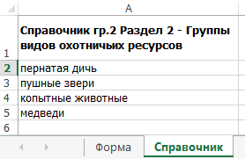
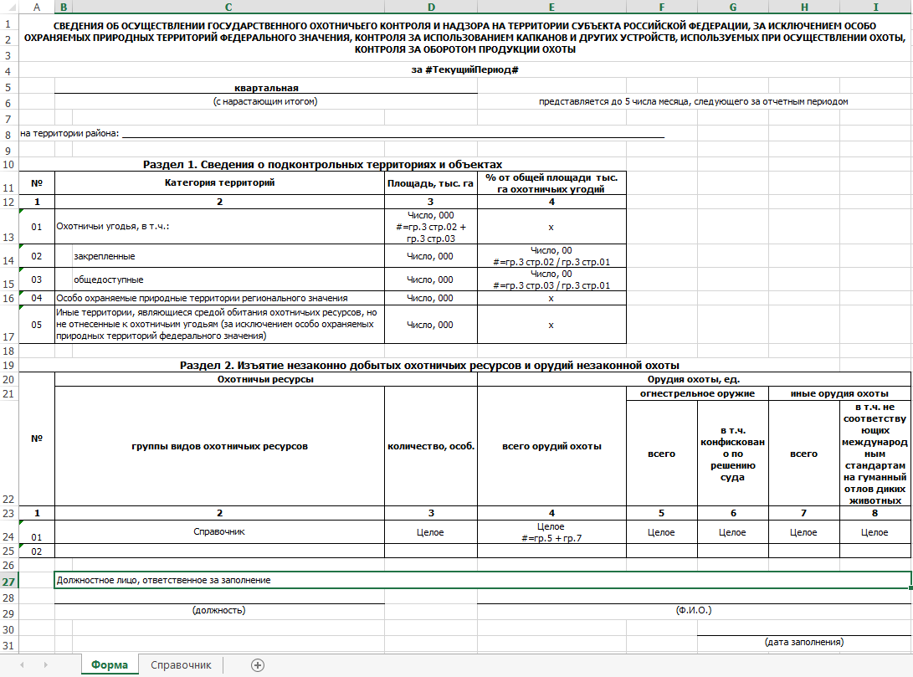
Приложение № 2. Свод индивидуальный отчетной формы.
